Contoso è una società in rapida crescita in Italia con più di 2 milioni di clienti a livello globale. L'azienda si occupa della vendita e dell'acquisto di generi alimentari, operando principalmente dalla sede centrale. L'azienda ha intenzione di aprire una filiale vicino al villaggio locale di Pollenatrocchia. Pertanto, l'azienda richiede giovani laureati in informatica per progettare la rete per la filiale. La rete è destinata a operare separatamente dalla rete della sede centrale.

Essendo un piccolo network, la compagnia ha bisogno dei seguenti requisiti durante l’implementazione:

a) Utilizzare un router e uno switch (entrambi prodotti CISCO).

b) 3 dipartimenti (Amministrazione/IT, Finanza/Risorse Umane e Servizio Clienti/Reception)

c) Ogni dipartimento deve essere in VLAN diverse.

d) Ogni dipartimento deve avere una rete wireless per gli utenti. e) I dispositivi host nella rete devono ottenere automaticamente un indirizzo IPv4.

I dispositivi in tutti i dipartimenti devono comunicare tra loro.

Supponendo che l'ISP abbia fornito una rete di base 192.168.1.0, tu, come giovane ingegnere di rete assunto, progetta e implementa una rete considerando i requisiti sopra indicati.

Rappresentazione di base dell'architettura hardware:

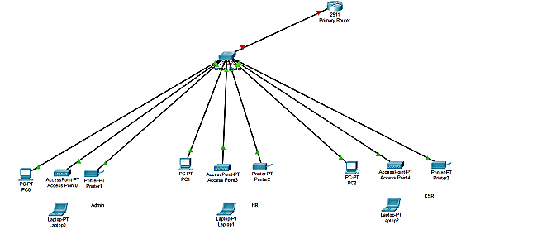

Configurazione della Rete

Subnetting

L'ID di rete di base fornito dal provider di servizi è 192.168.1.0. Abbiamo 3 dipartimenti, quindi necessitiamo di 3 subnet. La formula per identificare le subnet è la seguente:

* 2^n = 3

La maschera di sottorete standard per un indirizzo di classe C è 255.255.255.0. In forma binaria è scritta come:

* 11111111.11111111.11111111.00000000

Secondo la formula sopra, 2 elevato a numero [n] è uguale a 3. Matematicamente non otteniamo n come un numero intero. Pertanto prenderemo il valore di n tale che 2^n sia maggiore o uguale a 3. Quindi n = 2 e 2^n = 4. Abbiamo un totale di 4 subnet.

Qui n è il numero di bit presi in prestito dalla parte host della maschera di sottorete di classe C e la nuova maschera di sottorete diventa:

* 11111111.11111111.11111111.11000000

In forma decimale è 255.255.255.192. Poiché la maschera di sottorete termina in 192, la dimensione del blocco per ciascuna subnet è 64. La gamma di subnet è:

Subnet1 Subnet2 Subnet3

Network ID 192.168.1.0 192.168.1.64 192.168.1.128

Broadcast ID 192.168.1.63 192.168.1.127 192.168.1.191

Host Range 1 to 62 65 to 126 129 to 190

L'ID di Broadcast è l'ultimo indirizzo IP nell'intervallo a seconda della dimensione del blocco.

Configurazione VLAN

La configurazione VLAN viene eseguita nello switch. L'interfaccia che collega lo switch al router deve essere un'interfaccia trunk.

1. Abilita lo switch:

en

2. Entra in modalità configurazione:

config t

3. Configura lo stesso parametro per l'intervallo di interfacce specificato:

int range fa0/2-4

switchport mode access

switchport access vlan 1

Ripeti i passaggi sopra per gli altri intervalli di interfacce 5-7 (VLAN 2) e 8-10 (VLAN 3):

```

no shutdown

exit

```

Configurazione WAP

Vai alle impostazioni di ciascun WAP e configura l'SSID (nome della rete wireless), la crittografia (AES) e la sicurezza (WPA2-PSK).

Configurazione del Router

1. Abilita il router:

en

2. Entra in modalità configurazione:

config t

3. Abilita l'interfaccia gigabit:

int gig0/0

no shutdown

exit

Routing InterVLAN

Da un'unica interfaccia fisica (gig0/0) creeremo più sub-interfacce virtuali e assegneremo a ciascuna di esse un indirizzo IP che fungerà da gateway predefinito per le VLAN.

1. Crea una sub-interfaccia:

int gig0/0.4

encapsulation dot1Q 4

ip address 192.168.1.1 255.255.255.192

Ripeti i passaggi sopra per le altre 2 VLAN.

Configurare il server DHCP sul router

1. Abilita il servizio DHCP sul router:

service dhcp

2. Crea pool di indirizzi IP per ciascuna VLAN:

ip dhcp pool Admin-Dept

network 192.168.1.0 255.255.255.192

default-router 192.168.1.1

dns-server 192.168.1.1

domain-name Admin.com

Ripeti i passaggi sopra per gli altri dipartimenti per configurare il DHCP sulle VLAN.

Passaggi finali di configurazione

1. Abilita il DHCP sui dispositivi finali (PC, laptop, stampanti, ecc.).

2. Collega il laptop al WAP.

3. Verifica l'indirizzo IP per tutti i dispositivi finali e conferma che sono stati assegnati dinamicamente.

4. Testa la comunicazione tra le reti eseguendo il ping tra loro.

